# KATA PENGANTAR

Surat As-Saff ayat 10-11

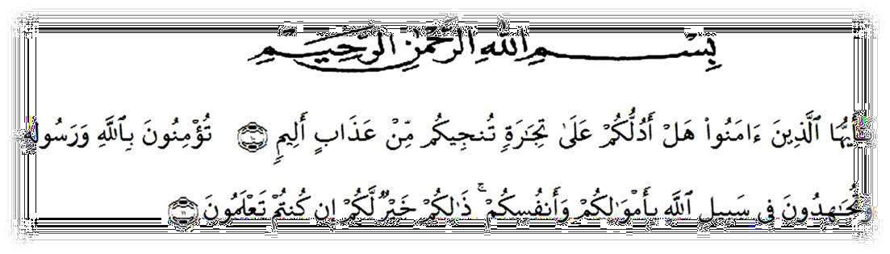

*Artinya* :“Hai orang-orang yang beriman, sukakah kamu aku tunjukkan suatu perniagaan yang dapat menyelamatkanmu dari adzab yang pedih. (10).

Engkau beriman kepada Allah dan Rasulnya dan berjihad di jalan Allah dengan harta

dan jiwamu. Itulah yang lebih baik bagimu jika kamu mengetahuinya. (11)”.

Puji dan syukur saya panjatkan kepada Allah Swt. atas ridho-Nya saya dapat menyelesaikan penyusunan skripsi ini. Adapun judul skripsi yang saya ajukan adalah **" Implementasi Program Pelayanan Sosial Pada Anak Putus Sekolah Dan Bermasalah Hukum Di Pelayanan Sosial Anak Dan Remaja Dinas Sosial Tanjung Morawa Provinsi Sumatera Utara Tahun Ajaran 2023-2024"**

Skripsi ini diajukan untuk memenuhi syarat kelulusan mata kuliah Skripsi di Universitas Muslim Nusantara Fakultas Pendidikan Pancasila dan Kewarganegaraan. Tidak dapat disangkal bahwa butuh usaha yang keras dalam penyelesaian pengerjaan

iii

skripsi ini. Namun, karya ini tidak akan selesai tanpa orang-orang tercinta di sekeliling saya yang mendukung dan membantu. Terima kasih saya sampaikan kepada:

1. Dr. FIRMANSYAH, M.Si Rektor UMN AL Wasliyah Medan
2. Dr. Abdul Mujib, M.Pmat Dekan UMN AL Wasliyah Medan
3. M.Faisal Husna,S.Sos.,SPd.,MH Ketua Program Studi Pendidikan Pancasila Dan Kewarganegaraan UMN AL Wasliyah Medan.
4. Dr.Samsul Bahri,M.Si Selaku Pembimbing yang memberikan motivasi,bimbingan dan koreksi kesalahan dalam skiripsi.
5. Seluruh Dosen yang pernah mengajar saya.
6. Bapak Ivan Khairuzan,SE.M.AP Pimpinan Pelayanan Sosial Anak Dan Remaja Dinas Sosial Tanjung Morawa.
7. Seluruh Siswa yang ada di Pelayanan Sosial Anak Dan Remaja Dinas Sosial Tanjung Morawa.
8. Seluruh Dosen yang pernah mengajar saya.
9. Anak anak dan Suami yang telah mensupport saya.

Medan, 18 Oktober 2024 Penulis :

Nurhamidah Harahap NPM : 231314012

iv

# DAFTAR ISI

ABSTRAK i

KATA PENGANTAR iii

DAFTAR ISI v

BAB I PENDAHULUAN 7

* 1. Latar Belakang 7
  2. Identifikasi Masalah 10
  3. Batasan Masalah 10
  4. Rumusan Masalah 12
  5. Tujuan Penelitian 12
  6. Manfaat Penelitian 12
  7. Anggapan Dasar 13

BAB II KAJIAN TEORI 14

* 1. Implementasi 14
     1. Pengertian Implementasi 14
     2. Tahapan Implementasi 15
        1. Komunikasi. 15
  2. Pengertian Kebijakan 18
  3. Proses Kebijakan 19
     1. Tahap Perumusan 20
     2. Tahap Agenda Kebijakan 20
     3. Tahap Pemilihan Alternatif Kebijakan untuk Memecahkan Masalah. 20
     4. Tahap Penetapan Kebijakan 20
  4. Program Pelatihan 20
     1. Pengertian Program 20
     2. Pengertian Pelatihan 21
  5. Sikap Toleransi 24
  6. Penelitian Tindakan Kelas (PTK) 24

BAB III METODE PENELITIAN 26

* 1. Metodologi Penelitian 26
  2. Populasi dan sampel/ Subjek dan Objek Penelitian 30
  3. Lokasi dan Waktu Penelitian 30
  4. Variabel dan Indikator 30
  5. Instrumen Penelitian 30
  6. Teknik Pengumpulan Data 31
     1. Observasi 31
     2. Wawancara 32
     3. Dokumentasi 32
  7. Teknik Analisa Data 32
     1. Kualitatif 32
     2. Reduksi data 38
     3. Penyajian data 38
     4. Penarikan Kesimpulan 39

BAB IV HASIL PENELITIAN DAN PEMBAHASAN 40

* 1. Hasil Penelitian 40
  2. Kesimpulan Penelitian 53

BAB V 55

KESIMPULAN DAN SARAN 55

* 1. Kesimpulan 55
  2. Saran 58

DOKUMENTASI PENELITIAN 59

DAFTAR PUSTAKA 63

vii